UNIVERSIDAD MAYOR DE SAN ANDRÉS
FACULTAD DE CIENCIAS PURAS Y NATURALES
CARRERA DE INFORMÁTICA

PROYECTO DE GRADO
SISTEMA DE TRAZABILIDAD DE MATERIAL VEGETAL PARA REFORESTACIÓN
CASO: R3FORESTA
Proyecto de Grado para obtener el Título de Licenciatura en Informática
Mención Ingeniería de Sistemas Informáticos
POR: PABLO ANDRES FERNANDEZ CARI
TUTORA: Ph. D. MARISOL TÉLLEZ RAMÍREZ
LA PAZ – BOLIVIA
Agosto, 2026

Resumen
La Fundación R3Foresta para la Bioregeneración de Ecosistemas y la Economía Circular desarrolla actividades de reforestación con la participación de comunidades, voluntarios y empresas patrocinadoras. En estas actividades, las semillas recolectadas atraviesan procesos de vivero hasta convertirse en plantas destinadas a la plantación. En la práctica actual, fotografías, mensajes, publicaciones en redes sociales, cuadernos y otros registros documentan parcialmente estos procesos, pero la información no se conserva bajo una estructura común que permita relacionar procedencia, cantidades, responsables, ubicaciones y evidencias entre las diferentes etapas. Esta fragmentación dificulta reconstruir el recorrido de las semillas y plantas y presentar información consistente a los actores interesados.
El proyecto tiene como objetivo desarrollar y evaluar un sistema de trazabilidad que registre los eventos ocurridos desde el origen o ingreso del material vegetal al proceso hasta el registro de su plantación. La solución articulará los módulos de Recolección, Vivero y Plantación, conservará las relaciones entre sus registros y permitirá reconstruir el recorrido con información y evidencia contrastable.
La investigación será aplicada y tecnológica: construirá el sistema y evaluará su funcionamiento en el caso de R3Foresta. El desarrollo seguirá un proceso iterativo e incremental de agosto a noviembre de 2026. La evaluación combinará la verificación técnica de los requerimientos y reglas de consistencia, la reconstrucción de trazas, la comparación con la práctica actual y un piloto cuya cobertura dependerá de las operaciones y participantes disponibles. Se analizarán la información recuperable, la coherencia de cantidades y saldos, el tiempo de reconstrucción y la carga de registro. El alcance concluye con el registro de la plantación; el sistema no realiza monitoreo posterior ni certifica plantaciones, supervivencia, captura de carbono o créditos de carbono.
Palabras clave: trazabilidad, cadena de custodia, material vegetal, reforestación, eventos, integridad de datos, R3Foresta.
Índice general
1. Introducción 1
2. Antecedentes 2
3. Planteamiento del problema 6
4. Objetivos 10
5. Justificación 11
6. Alcances y límites 12
7. Marco teórico preliminar 15
8. Marco metodológico 18
9. Propuesta de solución y aporte de ingeniería 22
10. Temario tentativo del documento final 24
11. Cronograma de actividades 25
12. Recursos 26
13. Referencias bibliográficas 27
Anexos previstos para el documento final 30
Índice de tablas
Tabla 1. Aspectos previstos para la evaluación. 13
Tabla 2. Métricas e instrumentos de evaluación. 20
Tabla 3. Correspondencia entre objetivos y resultados. 25
Tabla 4. Cronograma resumido. 25
Índice de figuras
Figura 1. Estructura organizacional de R3Foresta. 3
Figura 2. Árbol de causas y efectos. 8
Figura 3. Recorrido principal del material vegetal. 22
Figura 4. Relación entre eventos, reglas de consistencia y reconstrucción. 23
Figura 5. Diagrama de Gantt, agosto–noviembre de 2026. 26

1. Introducción
La reforestación moviliza material vegetal entre lugares, responsables y etapas con propósitos distintos. Una semilla o unidad de propagación puede ser recolectada, trasladada al vivero, atravesar procesos biológicos, integrarse en lotes de plantas y finalmente ser asignada a una actividad de plantación. R3Foresta también utiliza material vegetal adquirido o recibido de terceros, que puede ingresar al vivero o dirigirse directamente a una plantación. En cualquiera de estos recorridos es necesario conservar la relación entre procedencia, cantidades, responsables, fechas, ubicaciones y evidencias. En adelante, se utilizará material vegetal como denominación general para las semillas, plantas y demás unidades de propagación comprendidas en estas etapas.
La trazabilidad no consiste únicamente en almacenar inventarios, registros o fotografías de forma aislada, sino en conservar la información y las relaciones necesarias para reconstruir el recorrido de un elemento a través de las distintas etapas de una cadena. Olsen y Borit (2013) la relacionan con la capacidad de acceder a información sobre un objeto a lo largo de su ciclo de vida. En una cadena de custodia, además, los movimientos y cambios deben registrarse bajo reglas explícitas; sin embargo, la existencia de un sistema no verifica por sí sola la veracidad de las declaraciones de sus usuarios (International Organization for Standardization [ISO], 2020). Por ello, este proyecto plantea una trazabilidad reconstruible mediante evidencia contrastable y no una certificación independiente.
El caso de estudio corresponde a la Fundación R3Foresta para la Bioregeneración de Ecosistemas y la Economía Circular, que desarrolla actividades de reforestación con comunidades, voluntarios y organizaciones patrocinadoras. Actualmente, la información y las evidencias de estas actividades se conservan en fotografías, publicaciones en redes sociales, conversaciones de mensajería, cuadernos, notas y el conocimiento de las personas involucradas. Aunque estos registros documentan las actividades realizadas, se encuentran dispersos y no comparten una estructura, identificadores ni relaciones comunes que permitan reconstruir de extremo a extremo la procedencia y el recorrido del material vegetal, conciliar cantidades y saldos, identificar responsables y recuperar la evidencia asociada. Esta fragmentación limita la gestión interna y la capacidad de respaldar la información comunicada a patrocinadores y aliados.
Ante esta situación, el proyecto propone desarrollar y evaluar un sistema de trazabilidad como componente operativo de R3foresta App, desde la recolección o recepción externa del material vegetal hasta el registro de su plantación. La solución integrará los módulos de Recolección, Vivero y Plantación; el material adquirido o recibido de terceros se tratará como una variante de ingreso dentro de estos módulos y conservará sus datos de procedencia. Mediante el registro relacionado de eventos, movimientos, cantidades, responsables, ubicaciones y evidencias, la aplicación permitirá reconstruir la cadena de custodia y constituirá una base para la gestión y la rendición de cuentas de la Fundación.
El aporte de ingeniería comprende el análisis de los procesos y reglas de negocio, el diseño de un modelo de trazabilidad e integridad, la implementación integrada de los tres módulos y la verificación de los requerimientos y de las invariantes de consistencia. La evaluación comparará la solución con la práctica actual de R3Foresta en cuanto a capacidad de reconstrucción con evidencia contrastable y carga operativa, diferenciando la verificación técnica del software de su evaluación en el contexto institucional.
El alcance concluye con el registro de la plantación. El sistema proporciona la base informacional de la cadena de custodia, pero no realiza monitoreo posterior de supervivencia, no mide captura de CO2, no implementa una metodología de monitoreo, reporte y verificación de carbono, no certifica plantaciones y no genera créditos de carbono.

2. Antecedentes

2.1. Antecedentes institucionales
R3Foresta fue creada en 2019 como una iniciativa y plataforma de acción socioambiental orientada a la bioregeneración de ecosistemas estratégicos y al fortalecimiento de las comunidades vinculadas con ellos. Su modelo evolucionó desde la acción ambiental directa hacia la integración de reforestación, agua, biodiversidad, residuos, alimentación, tecnología y comunidades. Actualmente articula las dimensiones ecológica, comunitaria, científico-tecnológica y económica mediante los componentes R3Carbon, R3Water, R3Bio y R3F10 — Reciclaje y Economía Circular (R3Foresta, 2026).
Figura 1. Estructura organizacional de R3Foresta.
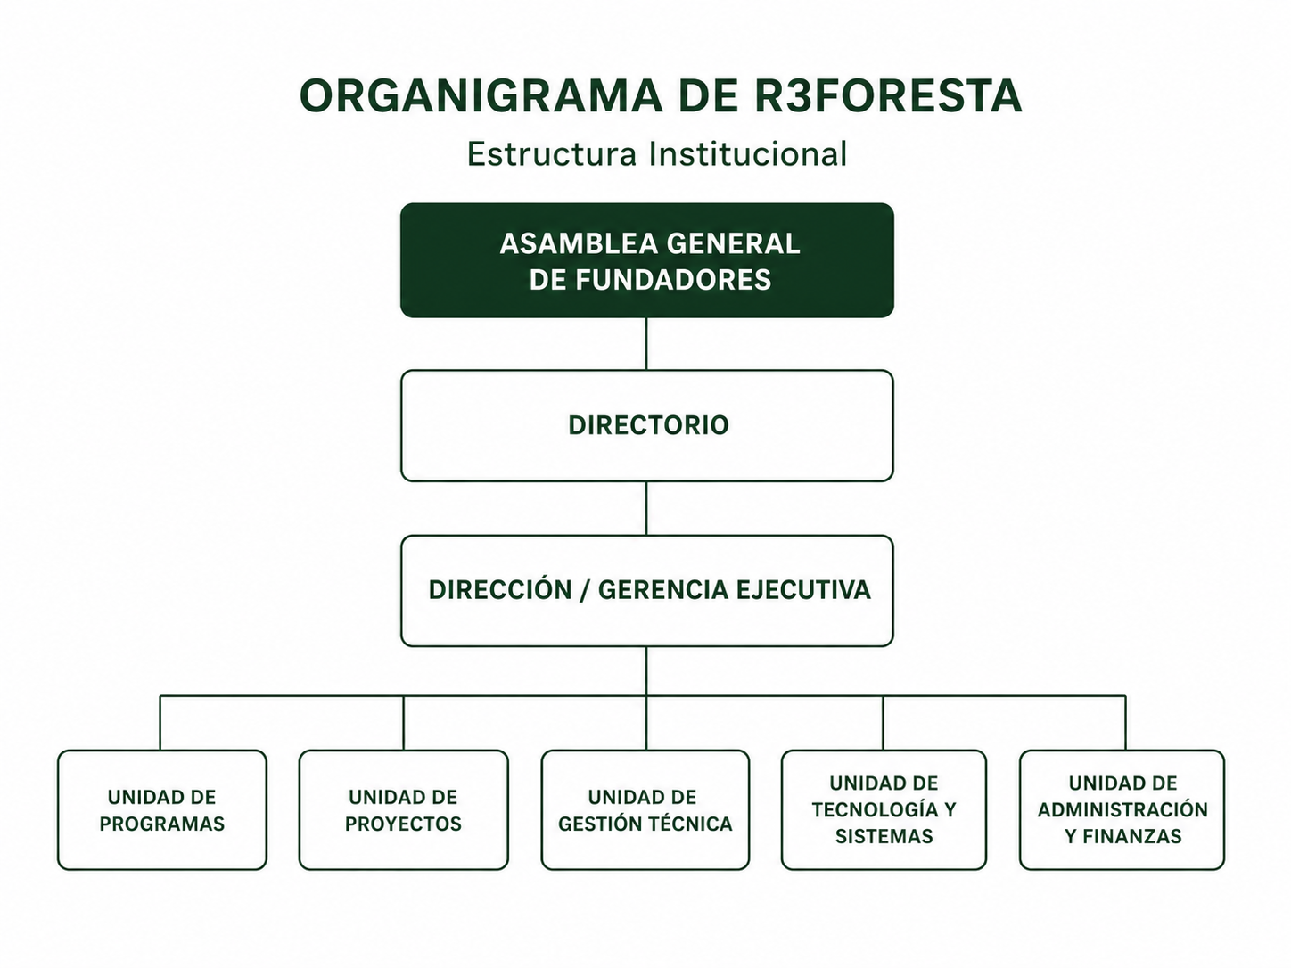
Fuente: organigrama institucional proporcionado por la Fundación R3Foresta.
En la dimensión científico-tecnológica, R3Foresta integra medición, monitoreo, trazabilidad, digitalización e innovación. Dentro de R3Carbon desarrolla R3foresta App, la aplicación destinada a registrar y relacionar el recorrido del material vegetal desde la recolección de semillas o su recepción externa, pasando por el manejo en vivero, hasta el registro de su plantación. Esta función convierte a la aplicación en la base operativa de la cadena de custodia del material vegetal y organiza la información y las evidencias utilizadas por la Fundación para su gestión y rendición de cuentas.

2.2. Antecedentes académicos y tecnológicos
La revisión de trabajos académicos y sistemas similares avanza desde las experiencias más cercanas al ámbito forestal boliviano hacia los fundamentos y mecanismos de trazabilidad aplicables al problema de R3Foresta.
En Bolivia, Limachi Mamani (2020) desarrolló un sistema de registro y geolocalización de viveros para la Autoridad de Fiscalización y Control Social de Bosques y Tierra. El trabajo administra viveros, especies y volúmenes de producción, y demuestra la pertinencia de emplear sistemas georreferenciados en la gestión forestal del país. Su unidad principal de registro, sin embargo, es el vivero; por ello, el aporte se concentra en identificar y localizar unidades productivas y no en reconstruir el recorrido del material vegetal desde su procedencia hasta la plantación.
La digitalización de viveros ha avanzado también en el contexto latinoamericano. Salamanca Contreras (2024) implementó un sistema web para el control interno y el inventario de un vivero comercial y reportó mejoras en la exactitud del inventario y el cumplimiento de despachos. Mayorga Vásquez et al. (2022), por su parte, propusieron un sistema web para procesos administrativos y productivos de viveros. Estos trabajos muestran que existencias, producción y despachos pueden gestionarse digitalmente, pero permanecen centrados en la administración interna del vivero: no relacionan de extremo a extremo la procedencia del material vegetal, sus transferencias hacia actividades de reforestación y la evidencia geográfica de la plantación.
Para superar una visión limitada al inventario, la literatura internacional aporta fundamentos sobre qué debe conservar un sistema de trazabilidad. Moe (1998) distinguió la trazabilidad interna de aquella que enlaza distintas etapas de una cadena y resaltó la necesidad de definir unidades rastreables. Olsen y Borit (2013) situaron la trazabilidad en la posibilidad de acceder a información sobre objetos considerados a lo largo de su ciclo de vida, mientras que Dabbene et al. (2014) examinaron los problemas de identificación, granularidad, transformación y recuperación de genealogía en cadenas físicas. Aunque estas contribuciones proceden principalmente del ámbito agroalimentario, permiten establecer que reconstruir una cadena requiere conservar tanto las unidades y sus atributos como las relaciones producidas cuando cambian, se agrupan o se transfieren.
Sobre esa base conceptual, Thakur et al. (2011) mostraron que los eventos de negocio pueden representar estados, movimientos y transformaciones, separando los datos maestros de los hechos ocurridos. Solanki y Brewster (2014) profundizaron esta representación al modelar transformaciones que vinculan unidades de entrada y salida, de modo que los eventos relacionados permitan recuperar su procedencia. El principio es transferible a R3Foresta porque un historial enlazado puede explicar los cambios de saldo y las relaciones entre unidades de material vegetal. Su aplicación requiere, no obstante, reglas propias para registrar la transformación biológica observada, la mortalidad o merma, las asignaciones parciales y la vinculación del lote con una ubicación de plantación. Esta transferencia conceptual no implica implementar literalmente EPCIS ni adoptar los procesos del dominio agroalimentario de las fuentes.
La representación histórica tampoco basta si los movimientos y las cantidades pueden quedar inconexos o si la capacidad de reconstrucción solo se presupone. ISO 22095:2020 proporciona terminología y modelos generales para la cadena de custodia, pero aclara que un sistema no demuestra por sí mismo la veracidad de las declaraciones registradas (ISO, 2020). Desde una perspectiva empírica, Donnelly et al. (2012) evaluaron sistemas de trazabilidad mediante un ejercicio de retiro simulado que exigía recuperar el origen y la información asociada a los lotes. Este enfoque respalda la necesidad de comprobar la reconstrucción mediante preguntas, fuentes recuperadas, vacíos y tiempo empleado, sin trasladar a R3Foresta el contexto de inocuidad alimentaria. En conjunto, estos antecedentes muestran que la trazabilidad requiere relacionar los eventos con reglas de consistencia y evidencia, y que su recuperabilidad debe evaluarse en la práctica.
Entre las fuentes revisadas no se identificó una solución que integrara, dentro de un mismo flujo, la procedencia del material vegetal, sus transformaciones, los movimientos entre etapas, la consistencia de cantidades y saldos y la evidencia asociada a la plantación, de forma que permitiera reconstruir posteriormente su cadena de custodia. Esta síntesis se limita al conjunto y alcance de la búsqueda bibliográfica realizada y no afirma la inexistencia absoluta de soluciones similares.

3. Planteamiento del problema

3.1. Situación problemática
R3Foresta realiza actividades de reforestación con comunidades, voluntarios y organizaciones patrocinadoras. La información y las evidencias de estas actividades se conservan actualmente en fotografías, publicaciones en redes sociales, conversaciones de mensajería, cuadernos, notas y el conocimiento de las personas involucradas. Estos registros se encuentran dispersos y no comparten una estructura, identificadores ni relaciones comunes que permitan reconstruir de extremo a extremo la procedencia y el recorrido del material vegetal, las cantidades administradas, los responsables de cada etapa, las ubicaciones y las evidencias asociadas.
El material vegetal utilizado por R3Foresta puede ser de origen propio o externo. En el primer caso, la organización recolecta semillas u otro material de propagación, lo traslada al vivero, registra los procesos biológicos y obtiene plantas destinadas a la plantación. En el segundo, adquiere o recibe plantas y otros materiales vegetales de proveedores o terceros, los cuales pueden ingresar al vivero o dirigirse directamente a una plantación. En ambos casos, la cadena requiere relacionar la procedencia, la especie, las cantidades, las fechas, los responsables y las evidencias con los eventos posteriores hasta el destino del material.
Durante este recorrido cambian la ubicación, el responsable, el estado, la agrupación y, en determinados procesos, la unidad de medida del material vegetal. Las semillas recolectadas pueden registrarse en gramos o unidades de propagación, mientras que el saldo vivo del vivero y la plantación se expresa en unidades de plantas. El paso de semillas a plantas no constituye una conversión aritmética automática, sino un resultado biológico observado. El proceso también comprende mermas, descartes, devoluciones, cierres, transferencias y asignaciones parciales.
Actualmente, las entradas, salidas, transformaciones, transferencias y modificaciones de saldo se documentan en fuentes separadas y no conforman un historial común que explique cada cambio. Esta fragmentación dificulta conciliar las cantidades entre etapas, determinar la disponibilidad real del material y evitar registros incompletos, dobles asignaciones o dobles consumos. De igual manera, las fotografías, fechas o coordenadas almacenadas fuera del hecho operativo quedan desvinculadas de la especie, la cantidad, el responsable y el evento que deben respaldar.
Como consecuencia, R3Foresta tiene una capacidad limitada para reconstruir la cadena de custodia con evidencia contrastable. Esta situación dificulta las decisiones internas sobre disponibilidad, pérdidas, movimientos y destino del material vegetal, así como la presentación de información consistente a empresas patrocinadoras, aliados y otros actores que requieren conocer y contrastar el recorrido registrado.

3.2. Árbol de causas y efectos
Figura 2. Árbol de causas y efectos.
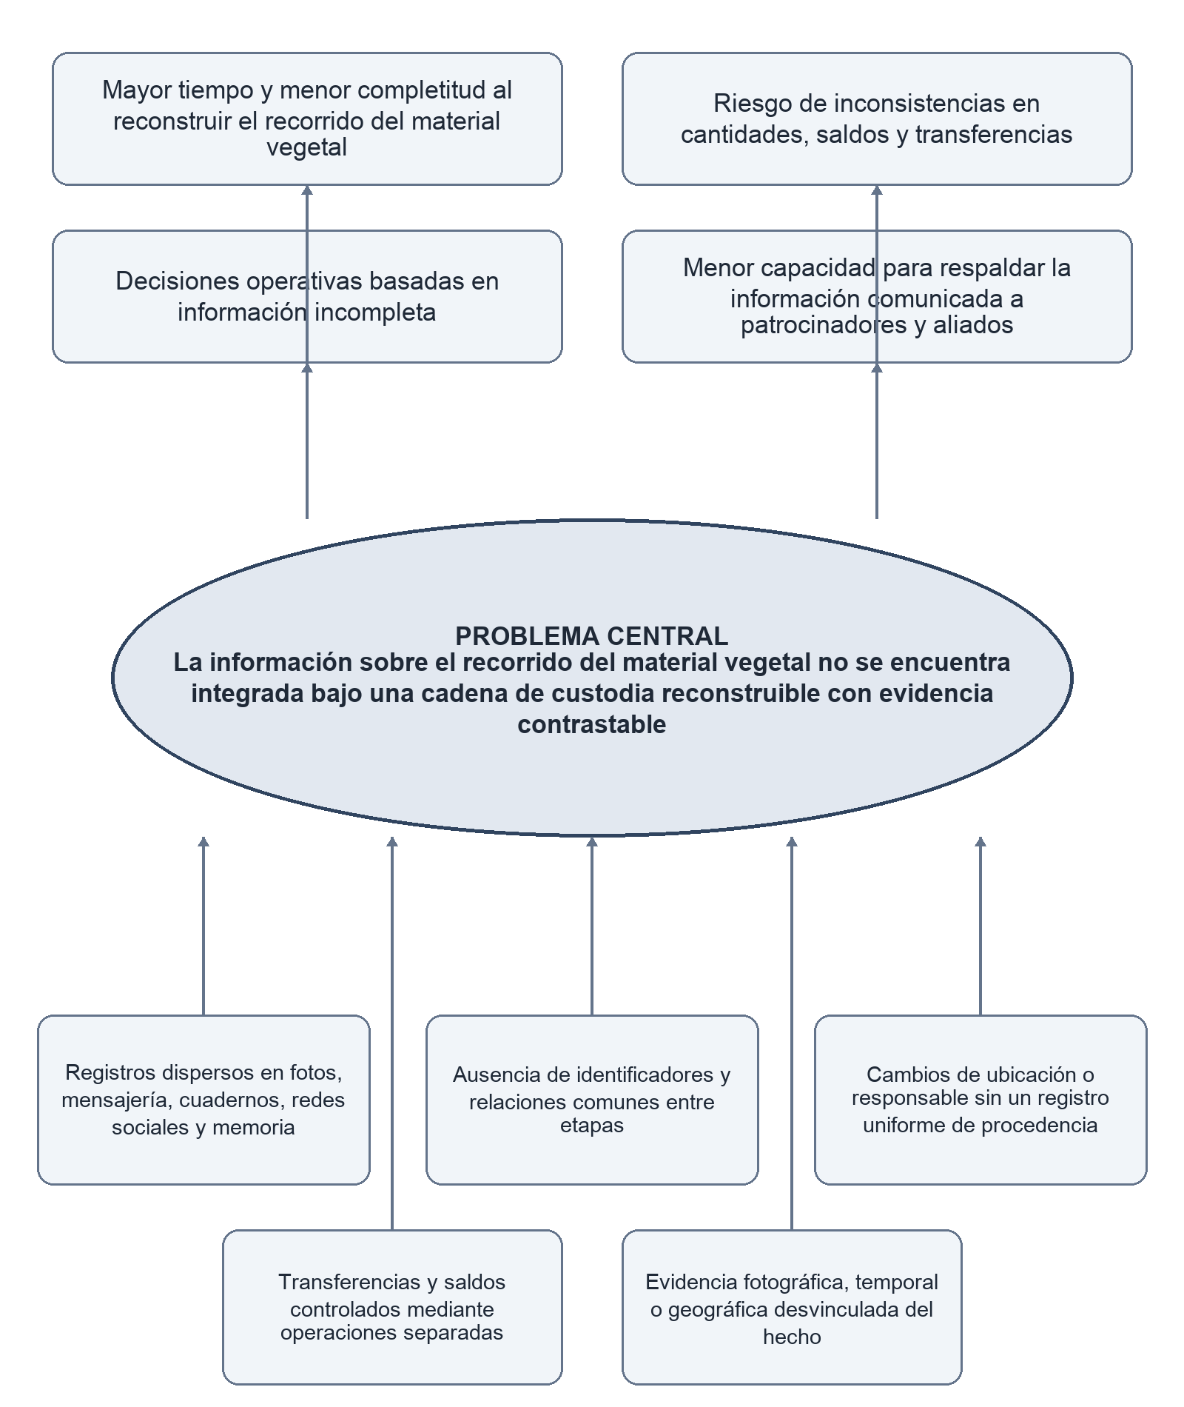

3.3. Problema central
En la práctica actual de R3Foresta, la información sobre la procedencia, los movimientos, las transformaciones, las cantidades, los responsables, las evidencias y el destino del material vegetal de origen propio o externo se conserva en registros dispersos que no comparten una estructura, identificadores ni relaciones comunes; esta fragmentación limita la reconstrucción de la cadena de custodia, la consistencia de cantidades y saldos y la presentación de evidencia contrastable a los actores interesados.

3.4. Formulación del problema

Pregunta general
¿Cómo desarrollar y evaluar, en el caso de R3Foresta, un sistema de trazabilidad para la cadena de custodia del material vegetal, desde su recolección o recepción externa hasta su manejo en vivero y plantación, que permita reconstruir con evidencia contrastable su procedencia, movimientos, cantidades, responsables y destino, y qué diferencias presenta respecto de la práctica actual en capacidad de reconstrucción y carga operativa?

Preguntas específicas
- ¿Qué procesos, actores, datos, estados, eventos, unidades de medida, requerimientos y reglas de negocio caracterizan Recolección, Vivero y Plantación, incluidas las variantes de ingreso de material vegetal adquirido o recibido de terceros?
- ¿Qué modelo de trazabilidad e integridad permite relacionar orígenes, entidades, eventos, transformaciones, cantidades, saldos, responsables y evidencias, y formalizar las reglas aplicables a las transferencias y transformaciones entre etapas?
- ¿Cómo implementar e integrar los módulos de Recolección, Vivero y Plantación, incorporando el ingreso de material vegetal adquirido o recibido de terceros directamente en Vivero o Plantación, con sus datos de procedencia y su registro en el historial?
- ¿En qué medida la solución cumple los requerimientos y preserva las invariantes definidas mediante pruebas funcionales y técnicas?
- ¿Qué capacidad presenta la solución, en el contexto del estudio de caso, para reconstruir trazas con evidencia contrastable y qué carga operativa genera en comparación con la práctica actual caracterizada en R3Foresta?

4. Objetivos

4.1. Objetivo general
Desarrollar y evaluar un sistema de trazabilidad para la cadena de custodia del material vegetal utilizado por R3Foresta, desde su recolección o recepción externa hasta su manejo en vivero y plantación, que permita reconstruir con evidencia contrastable su procedencia, movimientos, cantidades, responsables y destino.

4.2. Objetivos específicos
- Analizar los procesos, actores, datos, estados, eventos, unidades de medida, requerimientos y reglas de negocio de Recolección, Vivero y Plantación, incluidas las variantes de ingreso de material vegetal adquirido o recibido de terceros.
- Diseñar un modelo de trazabilidad e integridad que relacione orígenes, entidades, eventos, transformaciones, cantidades, saldos, responsables y evidencias, y que formalice las reglas aplicables a las transferencias y transformaciones entre etapas.
- Implementar los módulos de Recolección, Vivero y Plantación, incorporando el ingreso de material vegetal adquirido o recibido de terceros directamente en Vivero o Plantación, con sus datos de procedencia y su registro en el historial.
- Verificar el cumplimiento de los requerimientos y de las invariantes de consistencia mediante pruebas funcionales y técnicas.
- Evaluar, en el contexto del estudio de caso, la capacidad de reconstrucción con evidencia contrastable y la carga operativa de la solución, comparándolas con la práctica actual caracterizada en R3Foresta.

5. Justificación
R3Foresta necesita reconstruir el recorrido del material vegetal que recibe o produce para conocer su procedencia, las cantidades disponibles, las pérdidas ocurridas, las asignaciones y transferencias realizadas y su destino final. Cuando esta información se conserva en formularios, inventarios o evidencias independientes, resulta difícil establecer posteriormente qué ocurrió con una cantidad o lote determinado a medida que atravesó las etapas de recolección, vivero y plantación. Por ello, la organización requiere conservar relaciones trazables entre el origen, los movimientos y el destino del material vegetal.
Atender esta necesidad requiere una solución informática orientada a la trazabilidad, pues el registro aislado de datos no garantiza la conservación de las relaciones necesarias para explicar el recorrido del material. La información generada en las diferentes etapas debe mantener vínculos entre las cantidades, los movimientos realizados, los responsables, las fechas y las ubicaciones correspondientes. De este modo, los registros podrán ser consultados como partes de un mismo recorrido y no como constancias aisladas cuya correspondencia dependa de una reconstrucción manual.
Disponer de información reconstruible y respaldada permitirá a R3Foresta relacionar las cantidades administradas con su procedencia y destino, identificar los actores involucrados y recuperar la evidencia asociada a las actividades registradas. Esta capacidad permitirá presentar información consistente y contrastable ante comunidades, voluntarios, empresas patrocinadoras y aliados, además de facilitar la rendición de cuentas entre los actores involucrados. La trazabilidad propuesta respaldará las actividades registradas, sin constituir por sí misma una certificación de supervivencia de las plantas, recuperación ecológica o captura de carbono.
Desde la perspectiva académica, el proyecto permitirá vincular el análisis del dominio con un modelo de trazabilidad, reglas de integridad, una implementación verificable y una evaluación aplicada en un caso real. Su ejecución es viable porque aprovecha infraestructura disponible en planes gratuitos y concentra el gasto monetario en conectividad, trabajo de campo y herramientas de apoyo. Los posibles beneficios de tiempo o costo no se asumirán de antemano: se observarán durante la comparación con la práctica actual y se informarán junto con la carga operativa que introduzca la solución.

6. Alcances y límites

6.1. Alcance funcional
El proyecto mantendrá tres módulos operativos:
- Recolección: registro de las semillas o unidades de propagación recolectadas, su especie, cantidad y unidad de medida, fecha, responsable, ubicación y evidencia.
- Vivero: recepción y manejo del material vegetal, registro de eventos biológicos y operativos, mermas, descartes, saldo vivo, despacho y cierre.
- Plantación: asignación de plantas a una subcampaña y registro de la cantidad plantada, responsables, fecha, ubicación y evidencia.
El sistema podrá registrar material vegetal adquirido o recibido de terceros que ingrese directamente en Vivero o Plantación. El historial distinguirá este ingreso externo de una recolección realizada por R3Foresta y conservará, según la información disponible, el tipo de ingreso, el proveedor o la organización de procedencia, la especie, la cantidad y unidad, la fecha, el responsable de la recepción y la evidencia documental asociada. Estas variantes se resolverán dentro de los tres módulos existentes y no constituirán un módulo adicional.
También se encuentran dentro del alcance:
- reconstrucción del origen y recorrido del material vegetal;
- historial de eventos que explique sus cambios de estado, cantidades y ubicación;
- reglas orientadas a prevenir cantidades negativas, asignaciones o consumos superiores al disponible, doble asignación, doble consumo y saldos incoherentes;
- mantenimiento de la coherencia de cantidades y saldos durante transferencias y transformaciones del material vegetal;
- evidencia fotográfica, temporal y geográfica vinculada con el evento correspondiente.

6.2. Alcance de la evaluación
La evaluación se orientará primero a demostrar propiedades observables del sistema y, posteriormente, a comparar sus resultados con la forma en que R3Foresta conserva y reconstruye actualmente la información.
Tabla 1. Aspectos previstos para la evaluación.
Aspecto a evaluar | Qué se busca comprobar | Evidencia prevista
Reconstrucción de la trazabilidad | Que la información registrada permita reconstruir de manera comprensible y consistente el origen, las etapas recorridas, los eventos, los cambios de estado, las cantidades, las transformaciones, las pérdidas, los responsables, la ubicación y el destino del material vegetal | Consultas o ejercicios de reconstrucción sobre trazas registradas, historial de eventos y evidencias asociadas
Integridad de cantidades y saldos | Que las reglas implementadas prevengan o detecten cantidades negativas, consumo o asignación superior al disponible, doble consumo, doble asignación, saldos incoherentes y pérdida de relación entre material de origen y resultante | Resultados de pruebas funcionales y técnicas, registros de eventos y conciliación de cantidades
Utilización durante una operación real | Que el sistema pueda utilizarse durante una actividad operativa de R3Foresta, procurando incluir una actividad real de plantación cuando el calendario institucional lo permita | Registros generados por el sistema, observación directa, registros de campo y evidencia disponible
Comparación con la situación actual | Qué diferencias existen en la información recuperable, los vacíos, las fuentes necesarias, el tiempo de reconstrucción, la claridad del historial y la explicación de cantidades y saldos | Censo de trazas elegibles del periodo documental, fuentes existentes y trazas paralelas o comparables generadas con la propuesta
Carga operativa y experiencia de los participantes | Qué esfuerzo requiere registrar y recuperar la información de trazabilidad con la solución propuesta, considerando las diferencias observables respecto de la práctica actual | Tiempo de registro y reconstrucción, cantidad de pasos, observación y retroalimentación de los participantes

La evaluación se realizará con actividades y participantes coordinados con R3Foresta, priorizando la observación de actividades reales.

6.3. Fuera del alcance
Quedan fuera del proyecto:
- certificación, emisión o comercialización de bonos o créditos de carbono;
- cálculo de biomasa, CO₂ equivalente, adicionalidad, permanencia o línea base de carbono;
- certificación independiente de plantaciones o autenticidad forense de fotografías;
- monitoreo, crecimiento, mantenimiento o seguimiento ecológico posteriores al registro de la plantación;
- garantía de supervivencia de las plantas después de su plantación;
- blockchain, NFT, contratos inteligentes, IPFS y anclajes criptográficos;
- integración con mercados de carbono o sistemas externos de certificación;
- operación nacional o despliegue masivo;
La aspiración de R3Foresta de participar en mecanismos de carbono se reconoce únicamente como contexto organizacional de largo plazo. No es un resultado ni una promesa del presente Proyecto de Grado.
Los prototipos o componentes técnicos anteriores relacionados con blockchain, NFT o IPFS podrán existir en repositorios históricos, pero no formarán parte de la construcción académica, la matriz de cumplimiento, la evaluación ni las conclusiones de la solución presentada.

6.4. Limitaciones
- Disponibilidad de información histórica: los registros anteriores pueden estar incompletos, distribuidos entre diferentes fuentes o presentar niveles de detalle desiguales. Se delimitará un periodo documental, se inventariarán las actividades identificables y se incluirán todas las trazas que cumplan los criterios definidos; las exclusiones y sus motivos quedarán registradas.
- Disponibilidad de operaciones reales: la posibilidad de observar recolección, vivero o plantación depende del calendario operativo y de los ciclos propios de R3Foresta durante el periodo del Proyecto de Grado. Las etapas que no puedan observarse se evaluarán mediante casos controlados y se informarán como tales.
- Disponibilidad de participantes: la cantidad definitiva de participantes dependerá de las personas disponibles y autorizadas por R3Foresta durante la evaluación.
- Alcance del estudio de caso: la evaluación se realizará dentro del contexto de R3Foresta. No busca inferencia estadística ni permite afirmar que los resultados sean automáticamente generalizables a todas las organizaciones forestales.
- Limitación de las evidencias digitales: fotografías, coordenadas, fechas y otros datos respaldan el registro con el cual están asociados, pero no certifican por sí solos que la situación física o la cantidad declarada sea absolutamente correcta.
- Sitio del piloto: el lugar concreto todavía no está confirmado; se seleccionará según la disponibilidad de una actividad real, la accesibilidad logística, la autorización correspondiente y la posibilidad de observar adecuadamente el proceso.

7. Marco teórico preliminar

7.1. Material vegetal, trazabilidad y cadena de custodia
La Organización de las Naciones Unidas para la Alimentación y la Agricultura incluye dentro del material reproductivo forestal las semillas, las partes de plantas y las plantas producidas a partir de ellas. Para iniciativas de reforestación recomienda documentar, entre otros datos, la fuente, la cantidad, los tratamientos, la distribución y los lugares donde el material se utiliza; también señala la importancia de conservar información del proveedor cuando el material es adquirido (Food and Agriculture Organization of the United Nations [FAO], s. f.). En este proyecto, la expresión material vegetal abarca esas unidades durante el periodo comprendido entre su recolección o ingreso externo y el registro de su plantación.
La trazabilidad permite recuperar información sobre un objeto y seguir sus relaciones a lo largo de una cadena. Moe (1998) diferencia la trazabilidad interna de aquella que enlaza distintas etapas y actores, mientras que Olsen y Borit (2013) la definen a partir de la posibilidad de acceder a información sobre los objetos considerados durante su ciclo de vida. La cadena de custodia complementa este concepto al conservar relaciones de procedencia, transferencia y responsabilidad. ISO 22095:2020 establece, sin embargo, que la existencia de una cadena de custodia no demuestra por sí sola la veracidad de las declaraciones registradas (ISO, 2020). Por ello, R3Foresta buscará reconstruir registros respaldados por evidencia, no certificar de manera independiente los hechos físicos.

7.2. Unidades trazables, eventos y procedencia
Un sistema de trazabilidad necesita identificar las unidades consideradas, conservar sus atributos y registrar las relaciones que se producen cuando se agrupan, dividen o transforman (Olsen & Borit, 2018). En R3Foresta estas unidades pueden representarse mediante un registro de origen, un lote de vivero, una asignación o una plantación. Su identidad informática no implica que permanezcan físicamente inalteradas: el modelo debe conservar las relaciones suficientes para explicar de dónde provienen y qué ocurrió con ellas.
Un evento representa un hecho ocurrido sobre esas unidades, por ejemplo una recepción, un embolsado, una merma, una asignación, una devolución o una plantación. Thakur et al. (2011) muestran que los eventos pueden relacionar objetos, tiempo, lugar y motivo, y Solanki y Brewster (2014) explican cómo una transformación vincula entradas con salidas para recuperar su procedencia. El modelo PROV distingue entidades, actividades y agentes, y permite expresar uso, generación, derivación y responsabilidad dentro de una cadena de procedencia (World Wide Web Consortium [W3C], 2013). Estos referentes se utilizarán como base conceptual; el proyecto no queda obligado a implementar EPCIS, PROV-O ni una arquitectura de event sourcing.
El diseño distinguirá una transferencia, que mueve material entre responsables, lugares o etapas, de una transformación, que puede cambiar su estado, cantidad o unidad de medida. Tampoco atribuirá a una compra o recepción externa una recolección que no ocurrió: ese material iniciará su historial con los datos de procedencia disponibles y con el hecho de ingreso correspondiente.

7.3. Integridad de cantidades y operaciones
La reconstrucción del historial pierde utilidad si las cantidades, saldos y relaciones pueden quedar en estados incoherentes. Una invariante es una condición que debe preservarse antes y después de una operación, como mantener un saldo no negativo, impedir una asignación superior al disponible, evitar el doble consumo y conservar la correspondencia entre el material de origen y el resultante. El diseño por contrato permite expresar precondiciones, poscondiciones e invariantes (Meyer, 1992), y la trazabilidad de requerimientos permite relacionar estas condiciones con reglas, decisiones y pruebas durante la evolución del sistema (Gotel & Finkelstein, 1994).
Una operación entre etapas puede modificar simultáneamente el historial, la disponibilidad y las relaciones de procedencia. La teoría de transacciones identifica propiedades de atomicidad, consistencia, aislamiento y durabilidad para evitar resultados parciales y controlar interacciones simultáneas (Härder & Reuter, 1983). El Perfil compromete las propiedades observables —coherencia, ausencia de estados parciales y prevención de consumos duplicados—, pero deja para el diseño la elección y justificación de transacciones, restricciones, bloqueos u otros mecanismos concretos.

7.4. Evidencia, información geográfica y reconstrucción
La evidencia adquiere valor de trazabilidad cuando se relaciona con el evento que pretende respaldar. Fotografías, fechas, ubicaciones y documentos de procedencia pueden ayudar a contrastar quién registró un hecho, cuándo y dónde ocurrió y qué material estuvo involucrado. La información geográfica permite asociar puntos de recolección o plantación con lugares o áreas definidas, pero una coordenada o una fotografía no certifica por sí sola la autenticidad del hecho ni la cantidad declarada.
La capacidad de reconstrucción debe comprobarse intentando recuperar el recorrido, no suponerse por la sola existencia del sistema. Donnelly et al. (2012) evaluaron sistemas de trazabilidad mediante un retiro simulado que exigía recuperar el origen y la información vinculada con los lotes. R3Foresta adapta ese principio mediante preguntas de procedencia, eventos, cantidades, responsables, destino, ubicación y evidencia. La evaluación específica de estas propiedades se complementará con criterios de adecuación funcional, fiabilidad, capacidad de interacción, seguridad y mantenibilidad tomados como referencia del modelo ISO/IEC 25010:2023 (ISO, 2023).

8. Marco metodológico

8.1. Diseño de la investigación
La investigación será aplicada y tecnológica porque construirá un artefacto de software para atender un problema operativo. Se adoptará la ciencia del diseño, que vincula la construcción y evaluación de un artefacto con un problema organizacional (Hevner et al., 2004). El proceso seguirá las actividades de DSRM: identificación del problema, definición de objetivos, diseño y desarrollo, demostración, evaluación y comunicación (Peffers et al., 2007). El artefacto académico comprenderá el modelo de trazabilidad e integridad, sus reglas e invariantes, los tres módulos integrados, el mecanismo de reconstrucción y la evidencia obtenida al verificar y evaluar la solución; no se reducirá a las pantallas de la aplicación.
R3Foresta se estudiará como un caso único embebido. El caso será el diseño, construcción y evaluación del proceso digital de trazabilidad del material vegetal en R3Foresta durante la ventana académica formal; la Fundación constituirá el contexto organizacional y las trazas de cadena de custodia serán las unidades embebidas. La elección de un solo caso se justifica por su relación directa con el problema, el acceso autorizado a sus procesos y registros y la profundidad requerida para estudiar la interacción entre organización, operación y artefacto. Este diseño permite combinar documentos, registros, observación, entrevistas y resultados técnicos (Runeson & Höst, 2009). El enfoque será mixto y descriptivo: utilizará conteos, porcentajes, tiempos y resultados de pruebas junto con observaciones y dificultades reportadas. Los resultados describirán el caso y no se generalizarán estadísticamente. Este planteamiento mantiene el carácter de investigación, programación y diseño exigido para un Proyecto de Grado de licenciatura (Comité Ejecutivo de la Universidad Boliviana, s. f.).

8.2. Unidades de análisis y participantes
Una traza de cadena de custodia es el conjunto de registros relacionados que permite reconstruir el recorrido del material vegetal desde su origen o ingreso hasta el registro de la plantación. Para caracterizar la práctica actual se acordará con R3Foresta un periodo documental acotado según el tiempo y las fuentes accesibles. Dentro de ese periodo se inventariarán las actividades identificables y se incluirán todas las trazas que cumplan criterios previamente definidos. Por tanto, no se promete una cantidad fija ni se pretende revisar todo el historial de la organización: se realizará un censo del corpus documental delimitado y accesible.
Si una traza está incompleta, la reconstrucción llegará hasta el último punto respaldado y registrará los vacíos; las exclusiones y sus motivos también quedarán documentados. Los participantes sí se seleccionarán de manera intencional según su relación con el proceso, disponibilidad y autorización. Cuando sea viable, una persona distinta de quien registró los datos realizará la reconstrucción para reducir la influencia de la memoria del registrador.
Antes de la recolección se delimitarán además los procesos, sitios, actores y fuentes incluidos. El diseño embebido requerirá varias trazas y concluirá con una síntesis del caso completo. Si solo resultara disponible una unidad de análisis, se revisará la denominación metodológica en lugar de conservar una clasificación que la evidencia no sostenga.

8.3. Metodología de desarrollo
El software se desarrollará de manera iterativa e incremental mediante ocho sprints. Este enfoque amplía una base funcional mediante incrementos sucesivos (Basili & Turner, 1975; Larman & Basili, 2003) y es compatible con la aplicación iterativa e incremental de los procesos de ciclo de vida sin imponer una metodología específica (International Organization for Standardization et al., 2026). SWEBOK v4.0a se utilizará como referencia general de prácticas de Ingeniería de Software (IEEE Computer Society, 2025).
La ejecución formal abarcará del 17 de agosto al 15 de noviembre de 2026. Comprenderá planificación; construcción de Recolección, Vivero y Plantación; ambas integraciones; reconstrucción transversal; calidad; piloto; evaluación y cierre documental. El detalle se presenta en el cronograma de la sección 11 para evitar repetir aquí cada sprint.
La construcción partirá de una referencia inicial académica del repositorio y deberá quedar demostrada dentro del semestre. Los prototipos anteriores podrán utilizarse como referencia técnica y evidencia de factibilidad, pero no como la construcción formal presentada. Cada sprint conservará evidencia proporcionada a su alcance: versión inicial y final, requerimientos abordados, cambios principales, migraciones, pruebas críticas, demostración y decisiones relevantes.
Cada incremento incluirá, según su alcance, selección de requisitos y riesgos, análisis, diseño, construcción, integración, pruebas, demostración, actualización documental y retrospectiva. El seguimiento registrará lo planificado y lo realizado, la evidencia disponible, las desviaciones, las decisiones adoptadas, las incidencias críticas y las horas académicas. Estos controles respaldarán la ejecución, pero no constituirán una metodología de investigación adicional.
El postulante será responsable del análisis, diseño, implementación, evaluación y documentación. Los colaboradores y agentes de inteligencia artificial brindarán apoyo delimitado; sus aportes serán revisados por el postulante y no sustituirán las decisiones del dominio ni la responsabilidad autoral humana.

8.4. Evaluación, instrumentos y análisis
Tabla 2. Métricas e instrumentos de evaluación.
Dimensión | Métrica o criterio | Instrumento
Cumplimiento funcional | Requerimientos satisfechos | Matriz requerimiento–prueba
Integridad | Resultado de las pruebas sobre saldos, doble consumo y estados parciales | Pruebas unitarias, de integración, concurrencia y fallo inducido
Reconstrucción de la trazabilidad | Trazas con origen, eventos, transformaciones, cantidades, relaciones y destino recuperables | Guía de reconstrucción
Evidencia | Ítems respaldados / ítems requeridos | Lista de cotejo documental
Eficiencia de reconstrucción | Tiempo para responder el mismo conjunto de preguntas | Cronometraje de la situación actual y la propuesta
Carga operativa | Tiempo de registro, acciones, reintentos y dificultades | Observación, telemetría disponible y cuestionario
Percepción | Claridad y facilidad reportadas | Cuestionario breve y entrevista

La evaluación combinará verificación técnica formativa durante los incrementos y evaluación operativa descriptiva en la situación actual y el piloto. Para caracterizar la práctica actual, se intentará responder un conjunto común de preguntas de procedencia, especie, cantidad, fecha, responsable, destino, ubicación y evidencia. Se distinguirá la información encontrada en documentos de aquella complementada mediante la memoria de los responsables. El mismo instrumento se aplicará después a las trazas generadas por la propuesta.
Cuando sea posible, una actividad real se registrará en paralelo con la práctica habitual y con R3Foresta. Si no fuera viable, el contraste se realizará con trazas de complejidad semejante y se declarará que no son equivalentes. Las rutas que no ocurran durante el piloto se evaluarán como casos controlados, no como validación de campo.
Antes de recolectar datos se definirán los criterios para clasificar cada ítem como completo, parcial, ausente o contradictorio; qué se considerará evidencia recuperable; el inicio y fin del cronometraje; y los reintentos, errores o solicitudes de ayuda. El análisis será descriptivo y reportará conteos, porcentajes, medianas, rangos y hallazgos cualitativos, sin pruebas de significación ni afirmaciones causales generalizables. Los resultados se integrarán por traza.

8.5. Consideraciones éticas
Antes de entrevistas y observaciones se explicará el propósito académico y se obtendrá consentimiento informado. El uso de datos operativos será coordinado con R3Foresta antes del piloto. Los nombres o ubicaciones podrán incorporarse únicamente cuando sean pertinentes y exista consentimiento; los datos personales no necesarios se omitirán. Los registros de prueba se mantendrán diferenciados de los datos operativos. El protocolo del Proyecto de Grado definirá almacenamiento, acceso, seudonimización, conservación y eliminación de entrevistas, fotografías y coordenadas; los permisos funcionales del sistema no sustituyen estas reglas de investigación.

9. Propuesta de solución y aporte de ingeniería

9.1. Descripción general
La propuesta integra los procesos de Recolección, Vivero y Plantación para registrar los eventos que atraviesa el material vegetal hasta su plantación. El recorrido podrá comenzar con una recolección de R3Foresta o con un ingreso externo por compra o recepción de terceros en Vivero o Plantación. En el sistema, el material se representará mediante registros y relaciones entre su procedencia, los lotes, las asignaciones y las plantaciones. La información sobre especies, actores y lugares contextualizará los hechos ocurridos, mientras que las cantidades y saldos disponibles deberán conservar relación con la historia que los explica.
Figura 3. Recorrido principal del material vegetal.
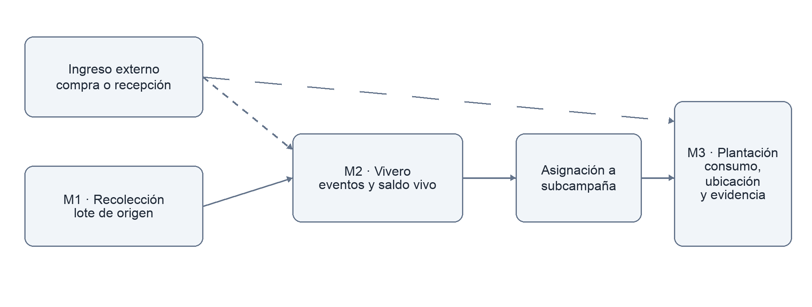

9.2. Modelo orientado a eventos, relaciones y consistencia
Cada cambio relevante deberá conservar el hecho que lo produjo y relacionarlo con el material involucrado, las cantidades de entrada o salida, el material resultante cuando exista, el responsable, la fecha, la ubicación y la evidencia disponible. Los saldos actuales deberán poder explicarse mediante los eventos anteriores y las reglas de consistencia deberán prevenir asignaciones, consumos o resultados incoherentes. Una corrección no deberá borrar la historia explicativa; su tratamiento concreto se definirá durante el diseño.
Figura 4. Relación entre eventos, reglas de consistencia y reconstrucción.
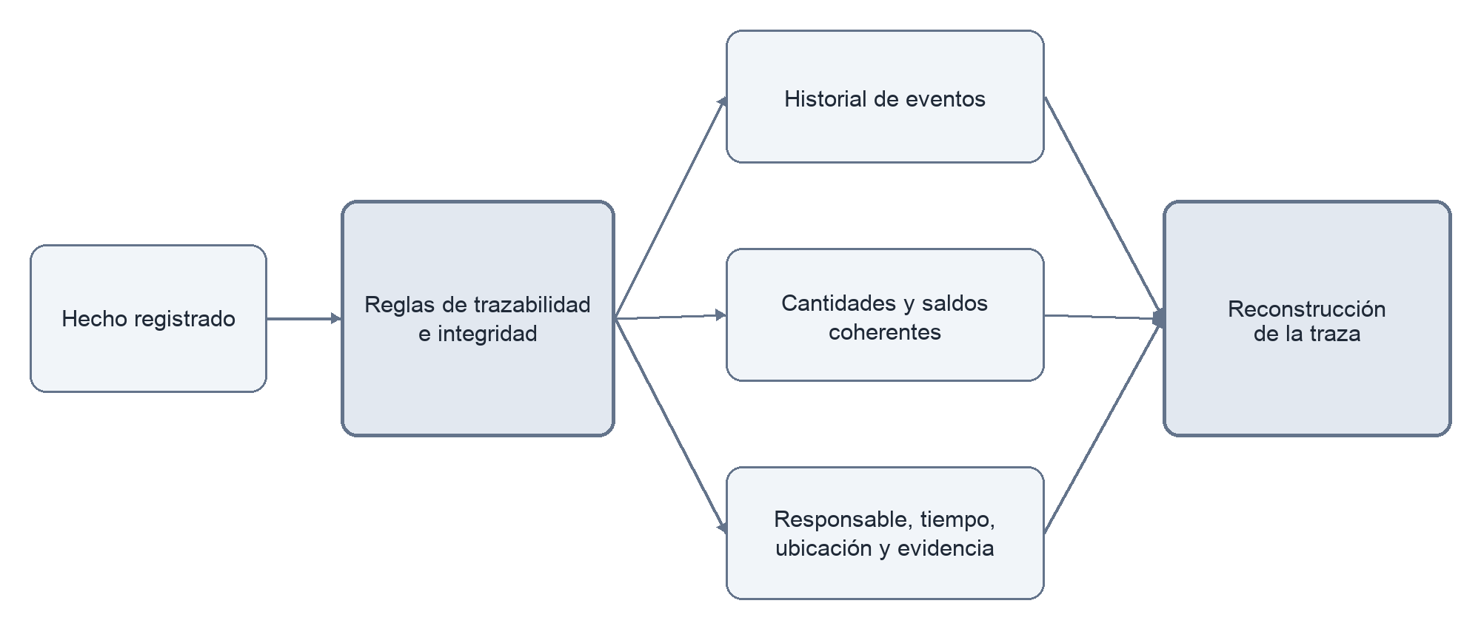

9.3. Integración entre etapas
Los puntos críticos son aquellos en los que el material vegetal se mueve o cambia entre etapas. La integración entre Recolección y Vivero deberá conservar la relación entre el material de origen y el material recibido o resultante. La integración entre Vivero y Plantación deberá relacionar las asignaciones y salidas con la disponibilidad y el destino registrado.
El diseño distinguirá las transferencias, que conservan una relación directa de cantidad, de las transformaciones, que pueden producir un cambio de estado, cantidad o unidad de medida. En ambos casos deberán mantenerse relaciones suficientes para explicar el recorrido y evitar salidas sin destino, consumos duplicados o saldos incoherentes. La elección de transacciones, bloqueos u otros mecanismos se justificará en las fases posteriores de diseño e implementación.

9.4. Resultados esperados
- modelo consolidado de procesos, actores, entidades, eventos y reglas;
- módulos operativos estabilizados;
- origen y recorrido reconstruibles del material vegetal;
- matriz de trazabilidad entre requerimientos, reglas, invariantes y pruebas;
- resultados de verificación técnica;
- caracterización de la situación actual, evaluación del piloto y contraste descriptivo;
- documentación de limitaciones y recomendaciones.

10. Temario tentativo del documento final
Introducción
Sección independiente que se redactará al finalizar todos los capítulos

Capítulo I — Marco introductorio
1.1 Antecedentes institucionales, operativos y trabajos similares
1.2 Planteamiento del problema
1.3 Objetivos
1.4 Justificación
1.5 Alcances y límites
1.6 Aportes esperados
1.7 Diseño metodológico
1.8 Organización del documento

Capítulo II — Marco teórico y conceptual
2.1 Material vegetal y procesos de reforestación
2.2 Trazabilidad y cadena de custodia
2.3 Eventos, transformaciones y procedencia
2.4 Integridad de cantidades y saldos
2.5 Evidencia e información geográfica
2.6 Reconstrucción y evaluación de la trazabilidad
2.7 Síntesis conceptual adoptada por R3Foresta

Capítulo III — Marco aplicativo
Análisis, diseño, construcción e integración de la solución
Estructura interna pendiente de definición

Capítulos posteriores
Verificación y evaluación de resultados
Conclusiones y recomendaciones
Denominación y numeración pendientes de definición

Referencias bibliográficas
Anexos
Tabla 3. Correspondencia entre objetivos y resultados.
Objetivo | Resultado principal | Sección prevista
1. Analizar | Procesos, requerimientos y reglas definidos | Capítulo III, sección por definir
2. Diseñar | Modelo de trazabilidad, invariantes y contratos | Capítulo III, sección por definir
3. Implementar | Tres módulos integrados | Capítulo III, sección por definir
4. Verificar | Matriz de pruebas y resultados técnicos | Capítulo posterior de verificación y evaluación, por definir
5. Evaluar | Situación actual, piloto, reconstrucción, contraste y carga operativa | Capítulo posterior de verificación y evaluación, por definir

11. Cronograma de actividades
La ejecución formal comienza el 17 de agosto y concluye el 15 de noviembre de 2026. El cronograma incluye el ciclo completo de análisis, desarrollo, integración, pruebas, evaluación y documentación. Las fechas representan compromisos académicos prospectivos; los prototipos anteriores se utilizarán únicamente como referencia técnica y evidencia de factibilidad, no como construcción formal.
Tabla 4. Cronograma resumido.
Sprint y periodo | Objetivo y actividades principales | Incremento verificable
Sprint 0 · 17–23 ago | Inicio, perfil, backlog, referencia inicial académica del repositorio, arquitectura, instrumentos iniciales y caracterización de la práctica actual | Perfil, referencia inicial, plan de ejecución y caracterización inicial disponibles
Sprint 1 · 24 ago–6 sep | Iniciar la construcción formal: analizar, construir, probar y documentar Recolección | M1 construido desde la referencia inicial y revisado
Sprint 2 · 7–20 sep | Desarrollar Vivero, eventos, saldos y contrato M1→M2 | M2 y primera integración cerrados
Sprint 3 · 21 sep–4 oct | Desarrollar Plantación, asignaciones y contrato M2→M3 | M3 y segunda integración cerrados
Sprint 4 · 5–18 oct | Consolidar reconstrucción y trazabilidad transversal | Recorrido completo reconstruible entre los tres módulos
Sprint 5 · 19 oct–1 nov | Integración transversal, interfaz y experiencia de uso, seguridad, pruebas y despliegue | Versión candidata para piloto
Sprint 6 · 2–8 nov | Ejecutar el piloto, evaluar la propuesta y compararla con la situación actual | Evidencia operativa y técnica analizada
Sprint 7 · 9–15 nov | Redactar resultados, conclusiones, anexos y entrega | Proyecto de Grado concluido

Figura 5. Diagrama de Gantt, agosto–noviembre de 2026.
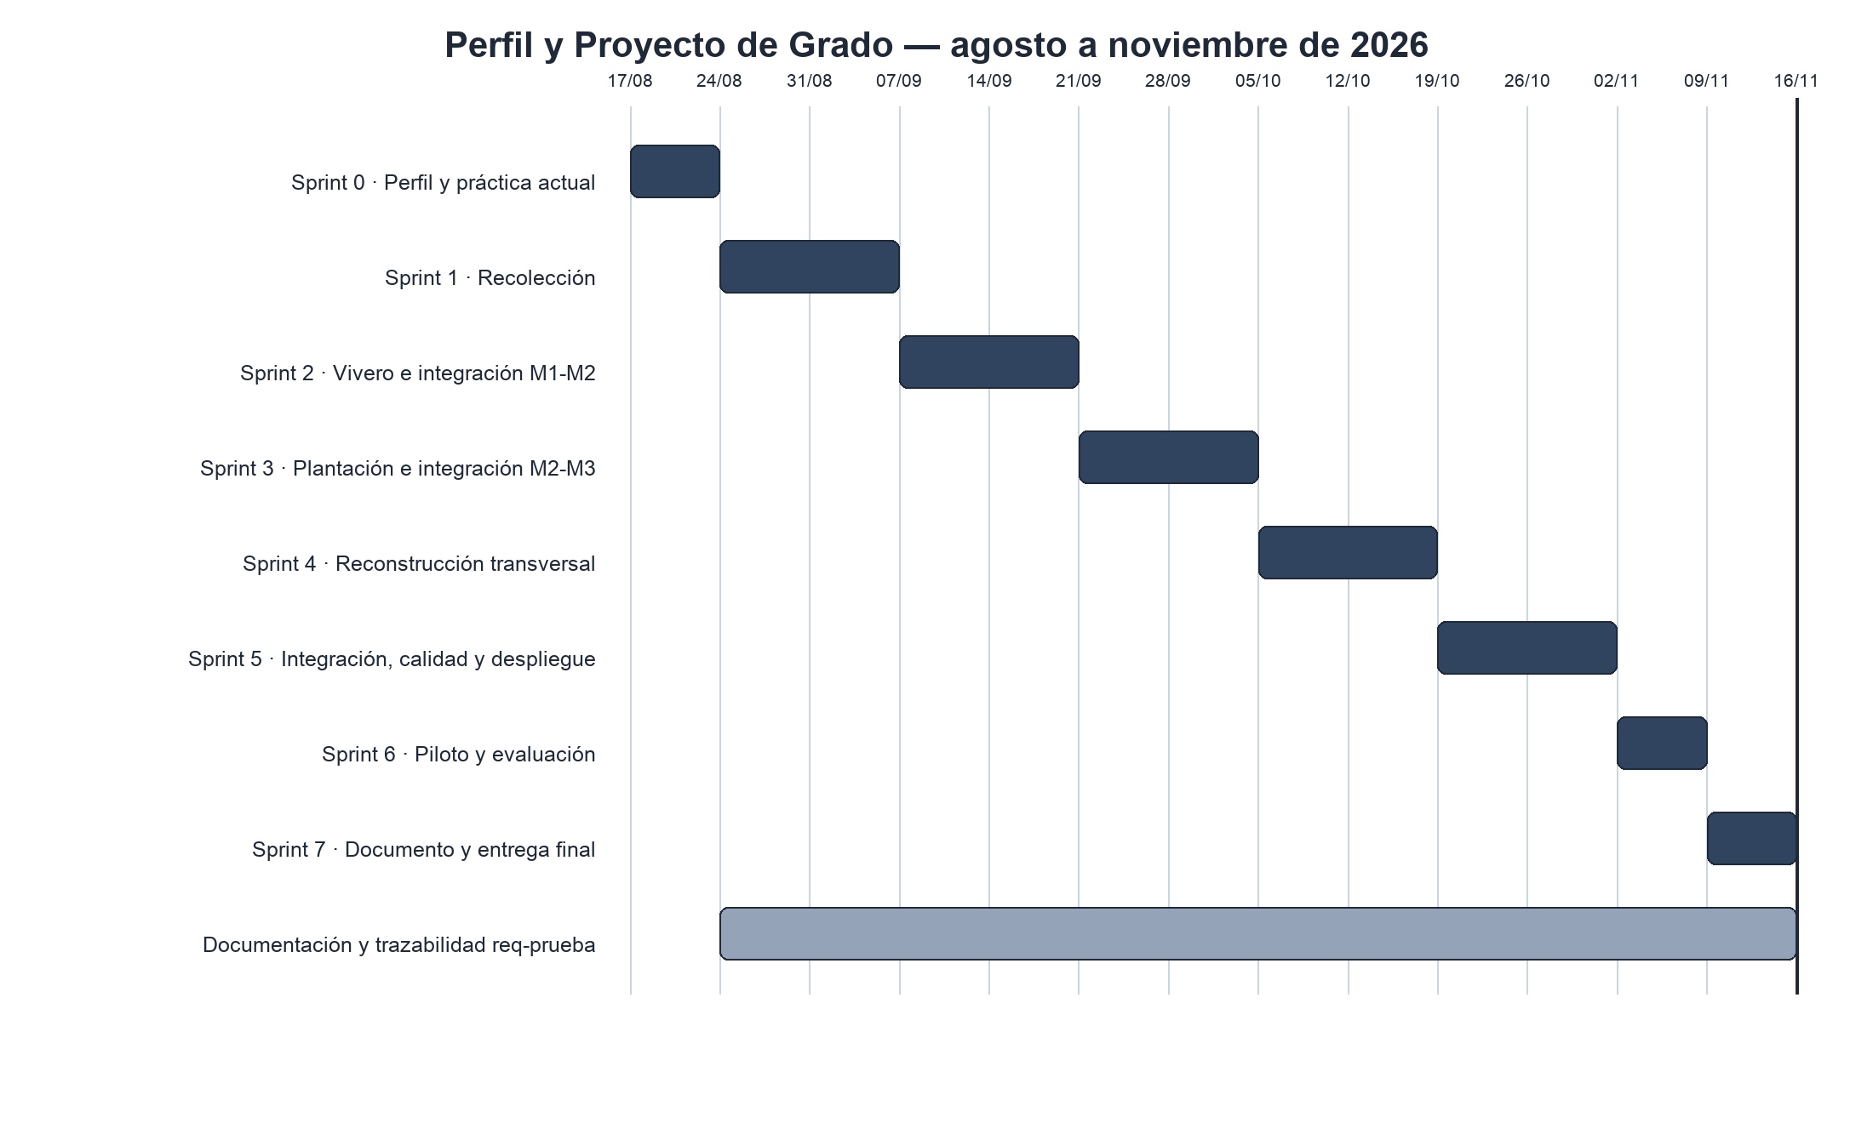

12. Recursos

12.1. Recursos humanos
- postulante, como responsable principal del análisis, desarrollo, evaluación y documentación;
- tutora académica, para orientación y revisión;
- personal y participantes de R3Foresta, para información del proceso y piloto;
- apoyo puntual de colaboradores, limitado a las contribuciones que se declararán en el documento final.
Las horas del postulante y de los colaboradores se registrarán durante los sprints para documentar el esfuerzo dedicado al proyecto.

12.2. Recursos tecnológicos y materiales
- computadora portátil y teléfonos móviles propios, como aporte en especie;
- repositorios Git y GitHub;
- PostgreSQL/PostGIS, Supabase, Vercel y Render en planes gratuitos;
- herramientas de programación, prueba, documentación y diagramación;
- agentes de inteligencia artificial mediante una suscripción mensual alternada entre Claude Code y Codex, sin mantener ambas simultáneamente;
- conexión a Internet y datos móviles;
- transporte y alimentación para las actividades de campo que se coordinen con R3Foresta.
Se utilizará el subdominio gratuito de Vercel. Los servicios blockchain, IPFS y redes RPC no se consideran recursos del proyecto porque se encuentran fuera del alcance.

13. Referencias bibliográficas
Basili, V. R., & Turner, A. J. (1975). Iterative enhancement: A practical technique for software development. IEEE Transactions on Software Engineering, SE-1(4), 390–396. https://doi.org/10.1109/TSE.1975.6312870
Comité Ejecutivo de la Universidad Boliviana. (s. f.). Reglamento general de tipos y modalidades de graduación. https://www.umsa.bo/documents/1811251/1811998/5%2BREGLAMENTO%2BDE%2BTIPOS%2BY%2BMODALIDADES%2BDE%2BGRADUACI%C3%93N.pdf/e959340f-87f2-ef65-e2df-f52ef89a2a53
Dabbene, F., Gay, P., & Tortia, C. (2014). Traceability issues in food supply chain management: A review. Biosystems Engineering, 120, 65–80. https://doi.org/10.1016/j.biosystemseng.2013.09.006
Donnelly, K. A.-M., Karlsen, K. M., & Dreyer, B. (2012). A simulated recall study in five major food sectors. British Food Journal, 114(7), 1016–1031. https://doi.org/10.1108/00070701211241590
Food and Agriculture Organization of the United Nations. (s. f.). Forest reproductive material. Sustainable Forest Management Toolbox. Recuperado el 19 de agosto de 2026, de https://www.fao.org/sustainable-forest-management-toolbox/modules/forest-reproductive-material/en
Gotel, O. C. Z., & Finkelstein, A. C. W. (1994). An analysis of the requirements traceability problem. Proceedings of the 1st International Conference on Requirements Engineering, 94–101. https://doi.org/10.1109/ICRE.1994.292398
Härder, T., & Reuter, A. (1983). Principles of transaction-oriented database recovery. ACM Computing Surveys, 15(4), 287–317. https://doi.org/10.1145/289.291
Hevner, A. R., March, S. T., Park, J., & Ram, S. (2004). Design science in information systems research. MIS Quarterly, 28(1), 75–105. https://doi.org/10.2307/25148625
IEEE Computer Society. (2025). Guide to the Software Engineering Body of Knowledge (SWEBOK Guide), version 4.0a. https://www.computer.org/education/bodies-of-knowledge/software-engineering/v4
International Organization for Standardization. (2020). Chain of custody—General terminology and models (ISO Standard No. 22095:2020). https://www.iso.org/standard/72532.html
International Organization for Standardization. (2023). Systems and software engineering—Systems and software Quality Requirements and Evaluation (SQuaRE)—Product quality model (ISO/IEC Standard No. 25010:2023). https://www.iso.org/standard/78176.html
International Organization for Standardization, International Electrotechnical Commission, & Institute of Electrical and Electronics Engineers. (2026). Systems and software engineering—Software life cycle processes (ISO/IEC/IEEE Standard No. 12207:2026). https://www.iso.org/standard/90219.html
Larman, C., & Basili, V. R. (2003). Iterative and incremental development: A brief history. Computer, 36(6), 47–56. https://doi.org/10.1109/MC.2003.1204375
Limachi Mamani, F. Z. (2020). Sistema de registro geolocalización de viveros en el departamento de La Paz. Caso ABT [Proyecto de grado, Universidad Pública de El Alto]. https://repositorio.upea.bo/jspui/handle/123456789/172
Mayorga Vásquez, L. C., Riccardi Martillo, G. A., Bermeo Almeida, O. X., & Guevara Arias, V. I. (2022). Sistema web para los procesos administrativos y de producción en viveros del cantón Milagro. Revista Ingeniería, 6(16), 200–213. https://doi.org/10.33996/revistaingenieria.v6i16.100
Meyer, B. (1992). Applying design by contract. Computer, 25(10), 40–51. https://doi.org/10.1109/2.161279
Moe, T. (1998). Perspectives on traceability in food manufacture. Trends in Food Science & Technology, 9(5), 211–214. https://doi.org/10.1016/S0924-2244(98)00037-5
Olsen, P., & Borit, M. (2013). How to define traceability. Trends in Food Science & Technology, 29(2), 142–150. https://doi.org/10.1016/j.tifs.2012.10.003
Olsen, P., & Borit, M. (2018). The components of a food traceability system. Trends in Food Science & Technology, 77, 143–149. https://doi.org/10.1016/j.tifs.2018.05.004
Peffers, K., Tuunanen, T., Rothenberger, M. A., & Chatterjee, S. (2007). A design science research methodology for information systems research. Journal of Management Information Systems, 24(3), 45–77. https://doi.org/10.2753/MIS0742-1222240302
R3Foresta. (2026, 23 de agosto). Resumen Ejecutivo Institucional: Modelo Integral de Bioregeneración, Innovación Ambiental y Desarrollo Comunitario [Documento institucional no publicado].
Runeson, P., & Höst, M. (2009). Guidelines for conducting and reporting case study research in software engineering. Empirical Software Engineering, 14, 131–164. https://doi.org/10.1007/s10664-008-9102-8
Salamanca Contreras, F. R. (2024). Influencia del sistema web con notificaciones en el proceso de control interno y seguimiento del inventario en el vivero Tu Semilla E.I.R.L. sede Tacna, 2022 [Tesis, Universidad Privada de Tacna]. https://repositorio.upt.edu.pe/handle/20.500.12969/3690
Solanki, M., & Brewster, C. (2014). Modelling and linking transformations in EPCIS governing supply chain business processes. In M. Hepp & Y. Hoffner (Eds.), E-Commerce and Web Technologies (Lecture Notes in Business Information Processing, Vol. 188, pp. 46–57). Springer. https://doi.org/10.1007/978-3-319-10491-1_5
Thakur, M., Sørensen, C. F., Bjørnson, F. O., Forås, E., & Hurburgh, C. R. (2011). Managing food traceability information using EPCIS framework. Journal of Food Engineering, 103(4), 417–433. https://doi.org/10.1016/j.jfoodeng.2010.11.012
World Wide Web Consortium. (2013). PROV-O: The PROV ontology. https://www.w3.org/TR/prov-o/

Anexos previstos para el documento final
Los anexos no se desarrollan en esta versión del perfil. Para el Proyecto de Grado se prevén:
- guía de entrevista y cuestionario para comparar la situación actual con la propuesta;
- consentimiento informado;
- matriz requerimiento–regla–invariante–prueba;
- diagramas técnicos consolidados;
- evidencias y resultados del piloto;
- resultados detallados de pruebas.

